2020 学年第一学期“山水联盟”高三 12 月份联考

历史学科 试题

考生须知：
1.本卷满分 100 分，考试时间 60 分钟；
2.答题前，在答题卷指定区域填写班级、姓名、考场号、座位号及准考证号并填涂相应数字；
3.所有答案必须写在答题卷上，写在试卷上无效；
4.考试结束后，只需上交答题卷。
选择题部分
一、选择题（本大题共 25 小题，每小题 2 分，共 50 分。每小题列出的四个备选项中只有一个 是符合题目要求的，不选、多选、错选均不得分。)
1.动画片《姜子牙》的主人公姜子牙，又称吕尚。“姜”和“吕”实际上是一姓一氏的关系。 姓是一种族号，氏是姓的分支。一般来说，男子称氏，女子称姓。所以吕尚不能叫姜尚或姜子
牙，而吕尚的女儿邑姜（周武王后）就称“姜”。据此可知
A.吕尚应该是吕姓姜氏 B.“姓”可作为周代“同姓不婚”的依据
C.只有“姓”才体现血缘宗法特点 D. 姜子牙相对周武王属于小宗
2.《诗经》是中国最早的一部诗歌总集，反映了西周至春秋中叶约五百年间的社会面貌。《诗 经》在先秦时期称为《诗》，或取其整数称《诗三百》，西汉时始称《诗经》，并沿用至今。《诗》
的称呼发生变化，主要是由于
A.不同学派开始互相借鉴 B.当时儒家思想突出思辨性
C.西汉时其被奉为儒家经典 D.儒学适应社会发展作出调整
3.据《秦律》记载：“为作务及官府市，受钱必辄入其钱缿中，令市者见其入，不从令者赀(罚) 一甲（铠甲）。”以下选项对上述材料解读错误的一项是
A.市者指的是管理市场的官员 B.当时已有管理市场交易的法律
C.目的是为了防止偷税漏税 D.此制度刺激了新的经济因素产生
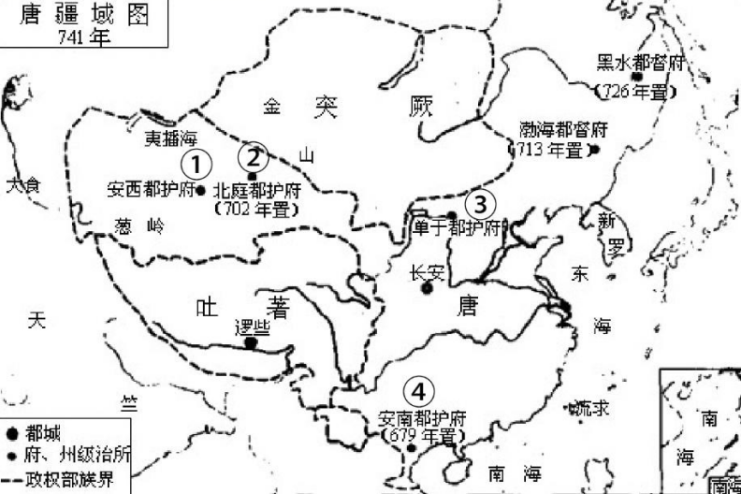4.下图中，唐朝时安置东突厥降部的都护府是

A.① B.② C.③ D.④
5.元朝士大夫胡祇遹曾这样描述一位杂剧演员：“学业专攻，积久而能，老于一艺，尚莫能精， 以一女子，众艺兼并，危冠而道，圆颅而僧，褒衣而儒，武弁而兵，短袂则骏奔走，鱼笏则贵
公卿。卜言祸福，医决死生，为母则慈贤，为妇则孝贞，媒妁则雍容巧辨，闺门则旖旎娉婷…… 九流百伎，众美群英，外则曲尽其态，内则详悉其情。心得三昧，天然老成，见一时之教养，
乐百年之升平。”以下对上述材料解读正确的是

①元杂剧广受上层士大夫亲睐 ②作者热情赞颂女演员的表演
③该杂剧演员作品角色种类丰富 ④侧面反映出元杂剧舞台艺术成就
A.①③ B.①②④ C.②④ D.②③④
6.1757 年，清政府认为“浙民风俗易嚣，洋商错处，必致滋事”，宣布关闭江浙闽三海关。从 此直至 1842 年《南京条约》签订前，广州就成为西方国家从海路进入中国的唯一通道，史称
“一口通商”。当时广州所有进出口货物都经官府特许经营对外贸易的商行——“十三行”买 卖。清人曾作诗描述十三行：“洋船争出是官商，十字门开向二洋。五丝八丝广缎好，银钱堆
满十三行。”据此可知当时的中国
A.清政府关闭江浙闽三海关是海禁政策的开端 B.十三行的设置表明清政府鼓励对外贸易 C.丝织品是十三行对外贸易的重要商品 D.白银外流是当时对外贸易的重要特点
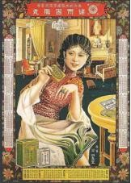7.月份牌是西方广告画与中国年画结合的产物，又叫日历。民国初年发行遍及 全国农村及城市。右图所示，中间为身穿旗袍的中国女性形象，两边附有 12 个
月节令的年历表，上方印有“健胃固肠丸”的商品名称。据此可知
A.实业救国思潮盛行全国 B.旗袍是城乡最流行服饰 C.时代变迁影响商品营销 D.日历以中国传统写意技法表现
8.下表反映了 1918—1920 年中国进口日本纱和印度纱的变化情况。根据下表结合所学，能得 出的结论是
年代 | 日本纱 | 印度纱
1918.5—1919.4 | 70891 | 39251
1919.5—1920.4 | 34177 | 138906
增减 | -36714 | +99655
A.当时中国进出口货物大大减少 B.中国实现了抵制洋货的目标
C.群众性反帝运动正在开展 D.一战后的日本经济萎缩
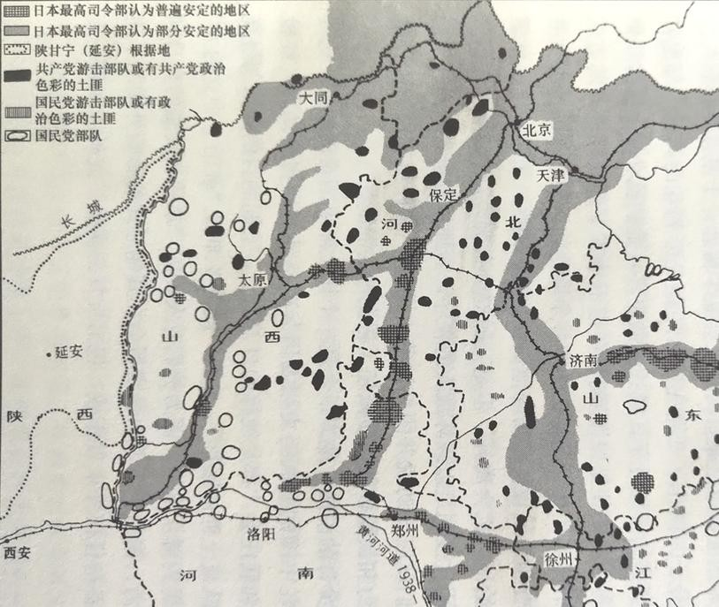9.下图是摘录自《剑桥中华民国史》中的插图（转引自日本防卫厅防卫研修所战史室《华北治 安战》），你认为该图所示战情最有可能发生于

A.1931 年 B.1935 年 C.1938 年 D.1945 年

10.美国学者费正清认为：“毛泽东这些年（1949—1957）的思想和立场总的说是正统和主流的。 他的社会变化观念是十足的马克思主义类型的，集中在所有制形式的改变方面；他以十足的斯 大林主义的方式，把迅速工业化置于高度优先的地位。”下列不符合作者观点的是
A.三大改造符合马克思主义类型
B.优先发展工业化符合斯大林模式
C.毛泽东思想充分借鉴了苏联经验
D.毛泽东主张经济发展需结合本国国情
11.1955 年 3 月，天津制表业的工人们在缺少资金设备、没有图纸资料的情况下，奋战数月， 研制出第一块国产手表，用智慧的双手结束了“中国只能修表，不能造表”的历史。对上述材
料解读正确的是
A.国产手表是国家优先发展重工业战略的直接成果 B.“能造表”表明新中国工业落后的面貌开始改变 C.资金少规模小技术弱是新中国工业发展的突出特点 D.“一五”计划期间工人积极开展劳动竞赛运动
12.地区发展与国势走向休戚相关。下图按时序列举的国家与地区发展的重大事件，较好地反 映了上海地区发展与近现代中国国势走向的密切关联。下列选项对图中数字对应事件表述最为
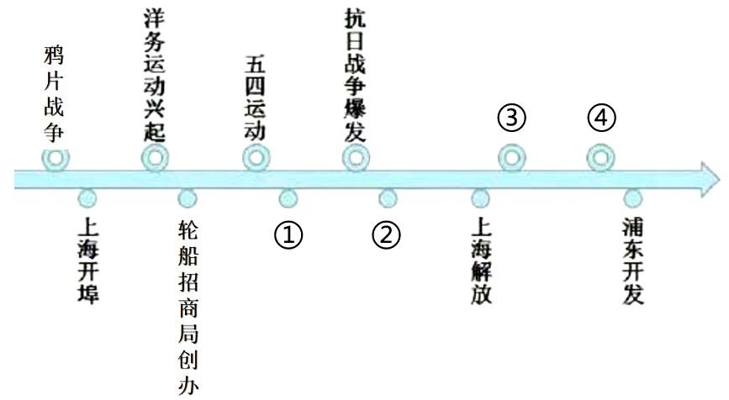恰当的是

A.①国民革命运动兴起 B.②“四•一二”反革命政变的发动
C.③中共七届二中全会召开 D.④中共十一届三中全会召开
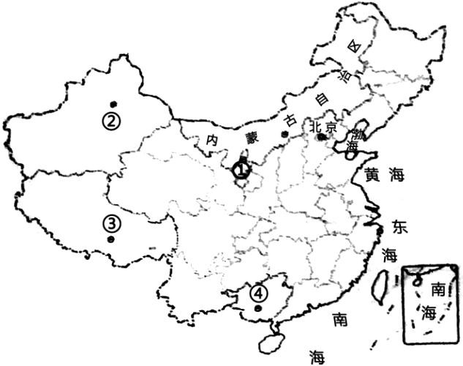13.下面左图为中华民国临时政府和北洋军阀统治时期的国旗（五色旗），所选用的五色为五个 民族传统上所喜爱的颜色，象征着这五族共和。右图是新中国五大民族自治区分布图。结合所 学分析，右图中以数字标注区域的主体民族与左图象征的民族相同的是

A.①② B.②③ C.①③ D.③④

14.《人民日报》某日头版头条，撰写了如下内容：“中共中央、国务院、中央军委、中央文革 小组，向从事核武器研制和试验的解放军指战员、工人、工程技术人员、科学工作者和一切有 关人员，致以最热烈的祝贺。”结合时代背景判断，受“祝贺”的事件是
A.第一颗原子弹爆炸成功
B.“东方红一号”进入预定轨道
C.第一颗氢弹爆炸成功
D.中国掌握“一箭多星”技术
15.首脑外交，顾名思义就是国家元首或政府首脑亲自参与的外交活动，其形式多种多样。中 国外交领域中“首脑外交爆发式增长”反映了中国国际作用不断增强。下列不属于首脑外交直
接成果的是
A.《中苏友好同盟互助条约》 B.中国重返联合国
C.和平共处五项原则的提出 D.上海合作组织的建立
16.公元前 5 世纪，希腊人通过海外贸易，大力发展工商业，出口葡萄、橄榄油、陶器等物品 以换回他们生存的必需品粮食。希腊由自给型农业转向商业性农业，并使用硬币做交换媒介，
硬币日渐广泛的使用也有效地促进了这些经济活动。上述状况
A.有利于雅典确立基于财产的等级制 B.壮大了雅典城邦民主派的力量 C.激化了平民与新兴工商业者之间的矛盾 D.表明雅典经济实现了自给自足
17.古希腊智者学派就是教人们提升口才的，他们只关心论辩的效果，谁能在公民大会上雄辩 滔滔，谁就容易赢得自己想要的政治决定。智者学派的这种观点
A.肯定了人的主体地位 B.导致古希腊社会舆论丧失管制 C.为雅典民主的建立奠定了思想基础
D.旨在唤醒人们内心的道德良知
18.1781 年美国《邦联条例》规定，邦联政府无权制定统一关税。1787 年美国《联邦宪法》规 定，一切征税案例均由众议院提出；同时，国会有权直接向国民征税，包括关税及国产税，有
权调整国外及州际贸易等。上述变化
A.体现了众议院与参议院矛盾尖锐 B.说明了国会掌握全部财政大权 C.推动了美国资本主义的发展 D.反映了美国三权分立体制不够完善
19.英国“世界工厂”地位的确立是一系列事件共同作用的结果，下列事件按时间先后排列正 确的是
①英法七年战争结束 ②牛顿《自然哲学的数学原理》发表
③卡特莱特发明水力织布机 ④瓦特发明联动式蒸汽机
A.①②③④ B.②①③④ C.②①④③ D.①②④③
20.下图是 1913—1926 年俄国/苏俄/苏联的工业生产情况表，关于该表格信息解读正确的是

年份  项目 | 1913 年 | 1920 年 | 1925 年 | 1926 年
总产值  （按 1926/1927 年度价格计算）（亿卢布） | 102.51 | 14.10 | 77.39 | 110.83
产值指数（以 1913 为 100） | 100 | 13.8 | 75.5 | 108.1
A.一战前的俄国经济发展状况良好
B.一战严重破坏了俄国的国内经济
C.高度集中的管理政策阻碍了苏联经济的发展
D.苏联经济的恢复得益于国家资本主义等政策

21.某画作以历史上的一起船难事件为原型，生动地呈现了人类求生意志的崇高悲壮之美，也 借灾难的绝望反衬着人类不朽的生命力。下列作品在表现手法上与之相近的是
A.《人间喜剧》 B.《战争与和平》
C.《假如生活欺骗了你》 D.《四海一家》
22.有人这样描写甘地：“他有宗教家仁厚的胸怀，革命家雄浑的魅力，凭着一把盐，几部纺织 机……成为顶天立地的圣雄。”下列属于“凭着一把盐”这一历史事件影响的是
A .英国殖民当局继续高压统治而制造了阿姆利则惨案
B .英国殖民当局被迫改变策略且甘地停止不合作运动
C .英国首相随后派出使节同甘地等商谈印度自治问题
D .使非暴力不合作运动开始发展为全国性的抗英运动
23.据统计，发展中国家初级产品出口价格 1970 年比 1950 年下降了 4%，而发达国家出口的工 业制成品在同时期上涨了 44%。1960 年到 1972 年，发展中国家由于这种不等价交换而蒙受的
损失总额达 1034 亿美元。对此理解正确的是
①此现象与殖民主义历史影响有关
②表明不合理的国际经济秩序存在
③发达资本主义国家在经济全球化中起主导作用
④表明发展中国家经济严重恶化
A.①②③④ B.①②③ C.②③④ D.①③④
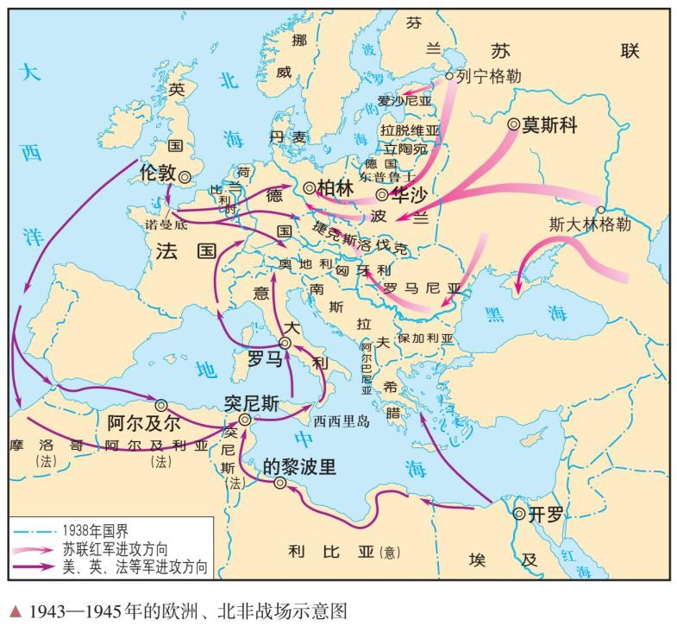24.科学而周密的作战计划，是夺取作战胜利的重要条件。下图为 1943 至 1945 年欧洲、北非 战场示意图，其中德国作战计划与针对国家对应正确的

D
C
B

A

A.曼斯坦因计划 B.巴巴罗萨计划
C.海狮计划 D.白色方案
25.毒品问题作为影响中国近代史开端的关键问题和近代中国的主要社会问题之一，一直是学 界关注的重点问题。新中国成立后，以阶级斗争为理论基础的革命史范式强调从政治的角度叙
述和评价历史，尤其关注中英鸦片战争、历届政府禁毒斗争、日本毒化中国等问题，着重探讨
禁毒在反帝反封建斗争中的地位。改革开放时期，以经济史为主，注重实证叙事的现代范式兴 起，着重从历史、法学等角度关注毒品问题，以期从中寻找借鉴。80 年代中后期，社会史视域 下的禁毒研究取得进展，关注在毒品问题上基于公共权力的国家干预和基于个人权利的社会自 治之间的互动关系。据此可知
A.历史现象是复杂的，研究历史需要综合运用多种史学研究方法

B.研究历史要敢于突破和创新，要用新理论对旧观点加以补充和修正 C.最大限度地还原历史才能发挥历史学“以史为鉴”的社会功能 D.历史事实已成过去，但对历史的解释却会与时代的发展形成互动
非选择题部分
二、非选择题(本大题共 4 小题，共 50 分)
26.阅读材料，回答问题（10 分）
材料一：1844 年 7 月 3 日，美国专使顾盛和清廷钦差大臣耆英在澳门望厦村订立《望厦条约》， 即中美《五口通商章程》。除依据利益均沾原则美国取得了英国在《南京条约》中的同等特权
外，美国还扩大了特权，规定不但中国人与美国人之间，而且美国与其他外国在华发生的一切
诉讼，中国官员均无需过问。同时规定，中国变更关税税则，必须取得美国的同意才能变更。
——摘自王先明主编《中国近代史》 材料二：1950 年 6 月 25 日，朝鲜战争爆发。这次战争是美帝国主义蓄意发动的。6 月 27 日， 美国总统杜鲁门发表了干涉朝鲜及侵略中国台湾的声明。美国妄图派遣海空军直接参与侵朝战
争；命令第七舰队侵占中国领土台湾，公然声称：“福摩萨（即台湾——编者注）未来地位的 决定，必须等待太平洋安全的恢复，对日本的和平解决或须有联合国的考虑”。
——摘编自王善中著《50 年代初期中美关系述评》
（1）根据材料一，指出中美《望厦条约》进一步破坏了中国的哪些主权。结合所学知识，例 举 20 世纪上半叶美国侵华的典型史实。（5 分）
（2）根据材料并结合所学，指出建国初期阻碍中国统一台湾的国内和国际因素，例举中美建 交以来海峡两岸关系进展。（5 分）

27. 阅读材料，回答问题（10 分） 材料一：亚里士多德重回西方，打破基督教对文化的垄断，引发了十二世纪文艺复兴，而十二 世纪文艺复兴是在原有的、旧的精神框架里去复兴；相比之下，意大利文艺复兴则是重建新的 精神框架，要恢复古希腊、古罗马那种以人为中心的世界，从长远看，这个目标实现了；但从 文艺复兴运动本身看，并没有完全实现。他们只是开了个头，后续还有大量的工作要通过其他 运动完成。
——（美）塞缪尔亨廷顿《文明的冲突与世界秩序的重建》 材料二：欧洲在 15 世纪中叶进入了地理探索的新时代，葡萄牙作为先锋，占领了非洲的战略 飞地，开启了这一时代。其他几个欧洲强国也在航海家的帮助下，走上了同样的海外扩张之路， 在美洲和世界其他地区建起各自的殖民地，欧洲强国的权力和影响力扩张到了它们做梦都想不 到的地方。
——（西）胡里奥《欧洲文明如何塑造现代世界》
（1）根据材料一并结合所学，指出材料中“新的精神框架”的实质。结合 16 世纪至 18 世纪 的史实说明材料中的“从长远看， 这个‘目标’”是如何实现的。（6 分）
（2）根据材料二并结合所学，指出“葡萄牙作为先锋，开启了这一时代”的标志。结合所学 分析 15 至 16 世纪欧洲强国的扩张对世界市场形成的影响。（4 分）

28.有国家就需要有国家治理，世界上任何一个国家概莫能外。阅读材料，回答问题。(15 分) 材料一：从公元前 1 世纪建立，到公元 4 世纪末分裂，罗马帝国地跨欧、亚、非三大洲，设置 行省管理意大利半岛之外的地区。罗马民族在政治上处于主导地位，意大利以外的人（希腊人 除外）被称为“蛮族”。什么是罗马民族呢，那就是罗马人和意大利人，他们在语言、经济和
文化上关系密切，也是共同打下帝国天下的核心力量。
——摘编自刘家和、王敦书主编《世界史》（古代史编上卷）
材料二：汉武帝初年，起用儒学之士数百人，在各级部门担任职务。汉武帝向这些儒者咨询治 国的方略，让他们阐述“大道之要，至论之极”。
——人民版《高中历史教材》必修三
且天之生民，非为王也，而天立王以为民也。故其德足以安乐民者，天之子；其恶足以贼 害民者，天夺之。
——董仲舒
材料三：古代希腊和古代中国分别是这两种方式的最有代表性的发源地。希腊文明和华夏文明 都是在走出了原始氏族社会的质朴道德和风俗习惯之后形成了国家形态的，但两者的“走出” 方式截然不同。希腊人伴随着工商业的发展而彻底告别氏族社会，开启了法治的传统; 华夏民
族则在农业环境下延续、升华了血缘伦理关系，奠定了道德立国的基础。由此，两者分别衍化 出“法治”与“德治”的政治—文化传统。
——徐圻、金鑫 著《“法治”与“德治”的文化渊源探析》
（1）根据材料一，概括罗马帝国在国家治理上的特点。结合所学知识，分析罗马法在推进罗 马帝国的长治久安和繁荣进步中的作用。（5 分）
（2）根据材料二，概括董仲舒的基本观点。结合所学，指出董仲舒向汉武帝建议的其它治国
方略。（4 分）
（3）阅读材料一、二、三，结合所学，有两点认识可供选择讨论：①伦理治国、独尊儒术， 的确成功地维护了专制王朝两千多年，但我们民族却付出了巨大的代价。试结合明清时期政治、 思想文化领域相关史实，简述我们民族付出的代价。②古希腊文明是今天整个西方文化的摇篮，
不管是科学、哲学、艺术，还是历史、政治、法律，都来源于古希腊的城邦国家( 除了宗教—
——基督教不是从希腊产生的)。试以奥林匹亚遗址为例证，从一个侧面管窥古希腊文明的“摇 篮”地位。（6 分）

29. (15 分）战争是政治的继续，同时也会对经济产生重要影响。阅读材料，回答下列问题。 材料一：然而德日两国领导人都缺乏如此宏大的视野。希特勒念念不忘的“大德意志帝国”不 过是拿破仑大陆封锁体系的翻版，……。日本的“大东亚共荣圈”格局同样有限，不过是东亚 大陆的边缘地带加上作为屏障的西太平洋。它们都 不具备美苏这样的洲际大国得天独厚的规 模优势。
——摘自《国家人文历史》2015 年第 9 期 材料二：1942 年，德国、意大利和日本几乎在各处都取得胜利……日本人取得了最为惊人的胜 利，他们迅速征服了太平洋广大地区，从阿留申群岛扩张到澳大利亚,从关岛扩张到印度…… 他们发动进攻时法国和荷兰已被占领，英国正在为自己的生存而拼命斗争，美国则刚刚开始从 和平时期的经济转向战时经济……在与中国游击队作战的几年中，他们已将士兵训练得能渗透 到敌军阵地周围，从侧翼和背后发动进攻。这些战术在东南亚丛林中与西方军队作战时十分有 效。最后，日本人还从殖民地人民怨恨西方帝国主义列强过去对他们的剥削中获得益处。--- 摘自斯塔夫里阿诺斯《全球通史》
然而自 1937 年以来，日本先是深陷中国（一个潜在的洲级大国）战场的泥潭，进退不得；
1941 年转为“南进”后又被广袤的太平洋稀释了兵力。尽管东京自诩拥有“艨八百，海鹫三千” 的世界第二大海军，但经过 1942 年-1943 年为期 15 个月的航空消耗战之后，最精锐的力量已
遭折损，战败仅是时间问题。
——摘自《国家人文历史》2015 年第 9 期 材料三：我国经济高速增长的特点，不是每个企业经济活动的简单累加，而是政府亲自定调， 采取一切手段来协调企业进行高积累。最优先的是发展经济.诸如防止公害、提高社会保障等
事情只是排在第二位、第三位，因而舆论称之为“GDP 第一主义”的政治,即一切为 GDP.
——摘自(日)林直道著《现代日本经济》
（1）指出材料一中“拿破仑大陆封锁体系”的内涵和影响。并结合所学指出日本“大东亚共 荣圈”的实质。（4 分）
（2）根据材料二概括太平洋战争初期日本获胜的原因。结合所学指出“1942 年-1943 年为期
15 个月的航空消耗战”的具体史实。（6 分）
- 根据材料三并结合所学，简述日本实践“GDP 第一”的措施及成效。（5 分）

2020 学年第一学期“山水联盟”高三 12 月份联考历史学科
参考答案及评分标准
一、选择题（本大题有 25 小题，每小题 2 分，共 50 分。每小题列出的四个备选项中只有一个是符合题目要求的，不选、多选、错选均不得分）
题目 | 1 | 2 | 3 | 4 | 5 | 6 | 7 | 8 | 9 | 10 | 11 | 12 | 13
答案 | B | C | D | C | D | C | C | C | C | D | D | D | C
题目 | 14 | 15 | 16 | 17 | 18 | 19 | 20 | 21 | 22 | 23 | 24 | 25
答案 | C | B | B | A | C | C | D | C | B | B | A | D
二、非选择题(本大题共 4 小题，共 50 分)
26.
- 主权；关税自主权；司法主权；（2 分，答领事裁判权不得分） 史实：1900 年参与八国联军侵华战争；提出并积极谋求列强对华“门户开放”；与国民党政府签订《中美友好通商航海条约》。（其他言之成理可酌情给分）（3 分）
- 主要因素：国民党武装割据；美国武力干涉；朝鲜战争爆发（2 分，任意两点即可满分） 进展 ：1979 年元旦，全国人大常委会发表《告台湾同胞书》，宣布采用和平方式统一祖国，
并建议海峡两岸实现三通和探亲旅游；1980 年以来，海峡两岸民间交往的坚冰被打破；1987 年，两岸隔绝状态打破；1992 年，达成九二共识；1994 年，《台湾同胞投资保护法》通过；推动了两岸经济交流和合作；1995 年，国家主席江泽民发表《为促进祖国统一大业的完成而继续奋斗》的讲话，成为解决台湾问题的纲领性文件；到 2002 年，赴大陆探亲访友、旅游考察、投资经营和经济交流的台湾同胞累计达二千七百多人次；2008 年，两岸三通成为现实。（任答3 点 3 分）
27.
- 实质：把人性从宗教束缚中解放出来。（2 分。）（回答，表现为对人的生命、尊严和价值的高度重视，鼓吹人性解放和思想自由，也可得分）
如何实现：宗教改革从更广泛的社会层面和更内在的心灵角度，传播好而发展了文艺复兴 以来的复苏了的人文主义，它将西欧人从长期的基督教神权统治中解放出来；启蒙运动以理性 作为思想武器，批判的矛头直指封建主义，理性与自由平等的思想才获得迅速发展。（4 分，只回答宗教改革、启蒙运动，没有进行分析最多得 2 分。）
- 标志：迪亚士航行至非洲大陆最南端并发现好望角。（1 分，关键词“迪亚士”“好望角”均需答出，否则不给分）
影响：打破了各个文明孤立、分散的状态，为世界市场形成提供了联结通道；殖民扩张为世界市场形成奠定基础；也是资本主义列强建立世界市场的重要途经；使世界市场粗具规模。
（3 分，任意 3 点 3 分）
28.
- 特点：以罗马民族为核心，区别对待境内其他民族；设置行省管理意大利半岛之外地区。
（2 分）
作用：以其广泛的适用性和实用性，较好地理顺了各种错综复杂的利益关系，从而巩固了罗马政权，促进了社会稳定和帝国境内各民族的共同发展。（1 分）各种法规的及时制定和有效执行，提高了国家各级官吏的办事效率，规范了他们的从政行为；裁决了大量商业纠纷，保护了正当的商业利益；调节了债务、继承等个人财产关系，减轻了社会各阶层关系的紧张程度。
（任意 2 点，2 分）
- 观点：统治者应以民为本，实践德政。（1 分）
方略：罢黜百家，独尊儒术。（1 分，答：主张确立儒学独尊地位。应当禁绝与儒学相异的学术，“然后统纪可一而法度可明”。也可得分）推行教化，养士求贤。（1 分）当政策应当“更化”的时候就必须“更化”。（1 分）
- 选择① 代价：政治上，明朝废除丞相制度，设立内阁，清朝设立军机处，表明君主专制的空前强化，扼杀了民主因素的增长。（3 分）思想文化上，理学僵化；科举制演变为“八股取士”，选拔的多是缺乏进取精神和创造意识的人；文人学士醉心于功名利禄，也导致古代中国专心从事科学技术研究的人才力量相对薄弱。（3 分）
选择② 摇篮地位：奥林匹亚是古代希腊的宗教圣地和体育竞技中心，是现代奥林匹克运动的发祥地。（1 分）公元前 776 年，奥林匹亚举办的第一届体育竞技盛会。作为宙斯祭祀庆典的一个组成部分，当地人借此表达对宙斯的敬意，对力量和智慧的崇拜。（1 分）奥林匹亚竞技会逐渐拥有了某种精神含义，即和平友谊、公平竞争、追求健美、奋发上进、崇拜英雄等。（2 分）集中体现了西方自由、平等的思想，以及人文主义精神。（2 分）
29.
- 内涵：绝对禁止欧洲大陆与英国人通商。影响：打击了英国，也葬送了法国。（2 分） 实质：以日本为中心，把东南亚和南太平洋广大地区变成日本殖民地，建立日本在亚太地
区霸权。（2 分）
- 原因：德意法西斯在欧洲的胜利；选择较好的时机；日军在中国战场得到锻炼；利用殖民地人民对西方国家的不满；（ 4 分）
史实：1942 年 6 月中途岛海战，日损失 4 艘航母，300 多架战机以及大量训练有素的飞行员；1942，8 月瓜岛战役日军损失惨重 （2 分，写出关键词“中途岛”和“瓜岛”即可得分。）
- 措施：实行“统制经济体制”，对国民经济进行高度统制（1 分）；20 世纪 50 年代中期以后，逐步确立以市场调节为基础的自由竞争机制，政府始终掌握社会经济计划和经济政策的决策权，（1 分）形成“政府主导型市场经济”， 政府对经济的干预远大于市场调节。（1 分） 成效：战后，日本在短短 25 年时间内赶超了英国、法国、联邦德国等发达资本主义国家；1987 年日本成为仅次于美国的世界第二大经济大国（2 分）

